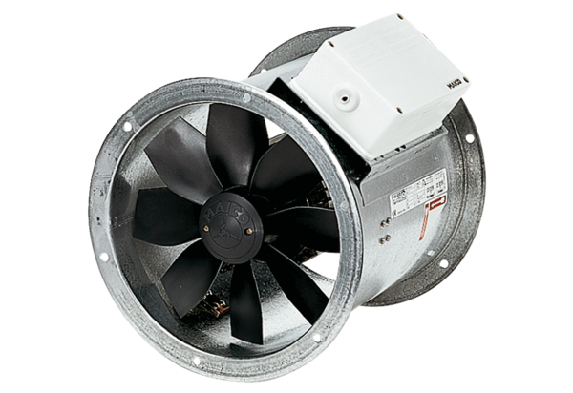Axial-Rohrventilator DZR 35/42 BVerpackungseinheit: 1 StückSortiment: C
Artikelnummer: 0086.0065Hersteller: MAICO

